AL SINDACO
DEL COMUNE DI CORNAREDO
Servizio Ecologia
P.zza Libertà 24
20010 CORNAREDO – MI

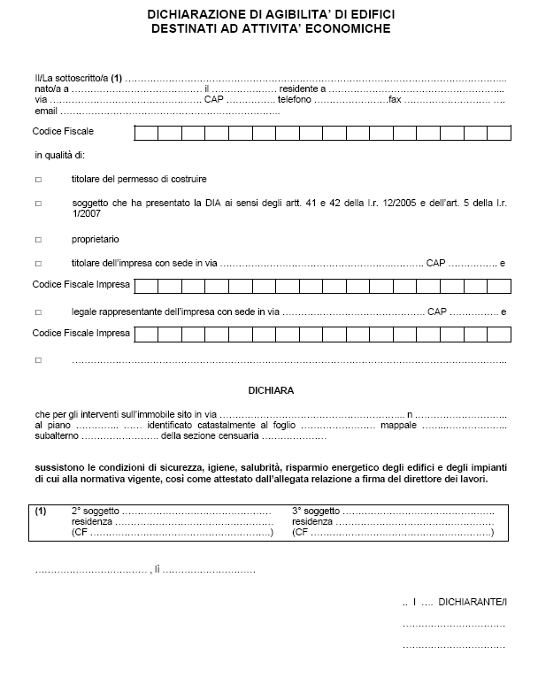

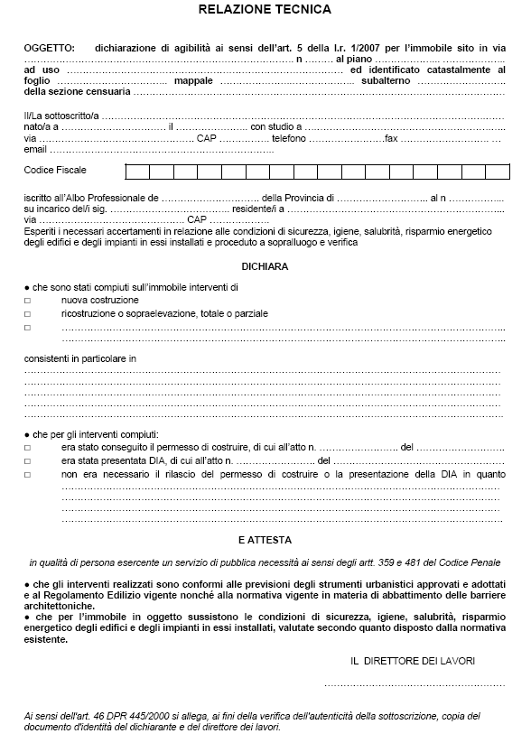

Le suddette dichiarazioni e la relativa documentazione prodotta in allegato, dovranno essere presentati in n. 3 copie complessive, ai fini degli adempimenti procedurali di competenza.

Area Tecnica di Programmazione – Servizio Ecologia  02.93263237 / 02.93263239 – Fax 0293263234 -  ecologia@comune.cornaredo.mi.it Sito: http//www.comune.cornaredo.mi.it

